**上海利元环保检测技术有限公司**

上海利元环保检测技术有限公司是一家专业从事环境检测的第三方检测机构，位于闵行区浦江镇恒南路1325 号。公司于2016年4月取得检验检测机构资质认定（CMA），2017年2月取得中国合格评定国家实验室认可（CNAS）。2018年通过上海市环保局 “场地环境监测及治理修复工程验收监测从业单位考核评估”。资质能力主要包括地表水、地下水、废水、环境空气及工业废气、土壤、固体废弃物、噪声、振动等。主要服务领域有各类政府委托检测，企业委托环境影响评价检测、竣工验收环保自主验收检测、污染场地调查检测、减量化涉及的土壤地下水检测等，同时专业从事环境咨询工作，并提供方案制定。目标成为设备先进、重点领域检测项目齐全、技术过硬的专业环境检测中心。

**招 聘 岗 位**

***实习生***

岗位职责：化学类/环境类专业实习生； 负责实验分析、报告、采样、环境竣工验收等工作。

任职要求：在校学生。

实习薪资：专科2500元/月；本科2800/月；研究生3200/月

**福利：实习期间公司提供住宿，公司有食堂。**

***采样员***

岗位职责：

1．按照环境检测标准，完成相关水、土、气等采样工作； 2．按采样规范进行采样，对采集样品负责；

3．独立完成任务，思维敏捷，善于沟通交流； 4．项目新方法的开发、资料的整理及填写。

任职要求：

1．本科及以上学历，环境或化学相关专业； 2．勤奋好学、沟通表达能力良好，能吃苦耐劳；

3．操作采样分析用仪器设备，如大气采样器、废气采样仪、噪声振动测试仪等；

4．熟悉空气和废气采样规范，水和废水采样规范，土壤采样规范，噪声振动采样规范。

***实验室（无机分析、有机分析、理化分析）***

岗位职责：

1．按照环境检测标准，完成相关水、土、气等检测工作；

2．按实验流程，跟进相关实验，对实验结果负责；

3．独立完成任务，思维敏捷，善于沟通交流；

4．项目新方法的开发、资料的整理及填写。

任职要求：

1．本科及以上学历，环境或化学相关专业；

2．勤奋好学、沟通表达能力良好，能吃苦耐劳；

3．操作无机分析仪器设备，如石墨炉火焰原子吸收分光光度计、原子荧光分光光度计、电感耦合等离子体发射光谱仪及质谱仪等。

操作有机分析用仪器设备，气相色谱质谱仪、气相色谱仪、液相色谱仪、吹扫捕集浓缩仪、热脱附、顶空等。

操作化学分析用仪器设备，如分光光度计、离子色谱仪、浊度计、pH计等；

4．熟悉空气和废气检测分析方法，水和废水检测分析方法，土壤检测分析方法。

***环境竣工验收技术支持工程师***

主要工作内容：

企业环境影响竣工验收报告编制；

企业环境影响竣工验收政府网站公示、备案；

企业环境竣工验收现场指导及监测方案制定；

相关标书编制；

企业环境领域技术培训及相关技术支持；

岗位要求：

文字编辑能力强，热情、吃苦耐劳、能融入团体、能独立承担项目。

技能要求：

环境科学/环境工程/化工等专业、本科以上、熟悉办公软件的使用。

***场地调查评估工程师***

主要工作内容：

编制场地调查评估报告，包括初步调查、详细调查、风险评估、场地修复方案等；

现场踏勘：识别污染源，制定方案；

技术沟通、技术指导；

调查报告专家评审及管理部门备案；

编制标书；

要求：上进心强、吃苦耐劳、沟通能力强、团队合作、文字编辑能力强、会简单的地理信息系统软件，如;CAD,谷歌地图等

***试剂管理员***

化学相关

负责采样的样品交接，在系统里面进行样品的录入。送样的样品编号登记。和实验室进行样品对接，负责样品的发放。

2、进行土壤样品的晾晒工作，组织和各组相关人员进行样品的研磨工作。

3、严格按照有关规定期限保存样品，做好登记和处理工作。

4、对保存样品的丢失和保管不善负完全责任。

5、保持样品室的清洁卫生，做好防潮、防火、防盗工作。

6、销毁过期样品时，应请示实验室负责人和质量负责人批准。

7、完成领导交代的其他工作。

***公司福利：年度旅游、团建；优秀员工奖励；做五休二；五险一金；年底双薪；加班补助；带薪年假；定期体检；节目福利（春节、五一、端午等）高温补贴、工作餐等***

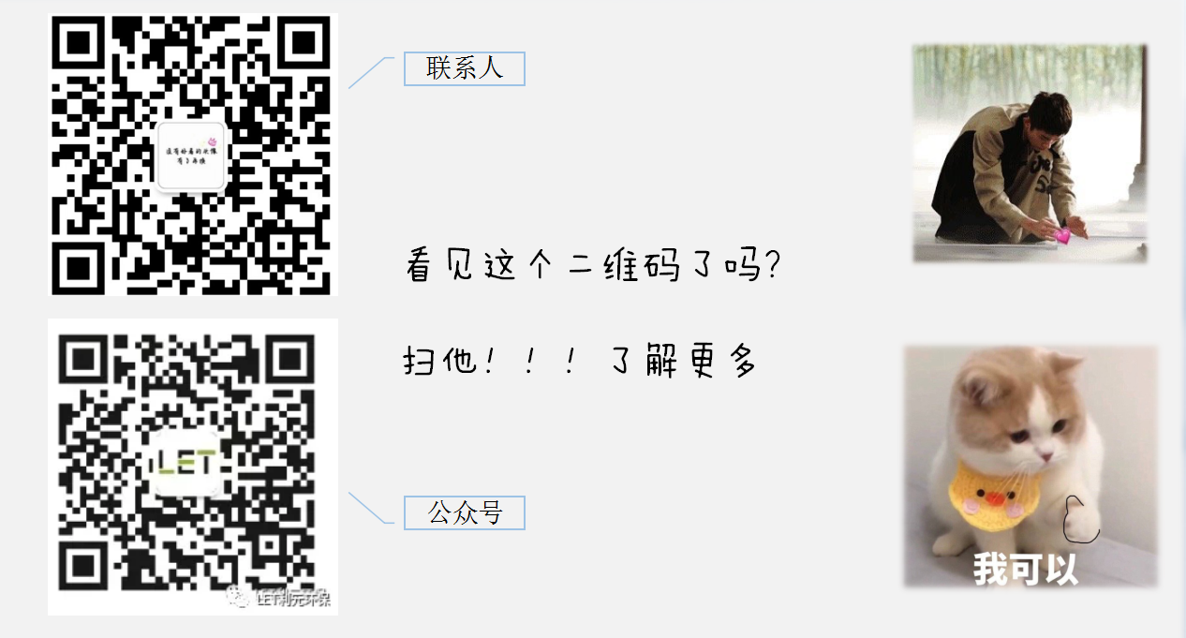

**地址：上海市闵行区浦江镇恒南路1325号B栋7层（地铁8号线江月路下车，步行8分钟即可达到公司）**

**联系人：薛小姐**

**电话：021-51514896**

**手机：13801547403（微信同号）**

**邮箱：**[xueweifang@let-testing.com](mailto:xueweifang@let-testing.com)

**网址：[www.let-testing.com](http://www.let-testing.com)**